З В І Т
про роботу управління державного архітектурно-будівельного контролю Дніпровської міської ради
за 2023 рік

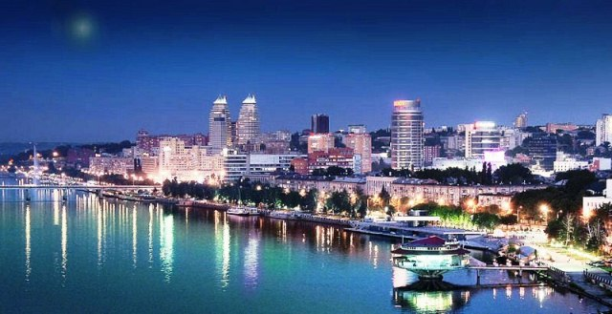

м. Дніпро

Робота відділу по роботі з дозвільними документами:
Оформлення та видача дозвільних документів здійснюється управлінням державного архітектурно-будівельного контролю Дніпровської міської ради у відповідності до вимог Законів України «Про регулювання містобудівної діяльності», «Про дозвільну систему у сфері господарської діяльності» та «Про адміністративні послуги».
За 2023 рік управлінням до Єдиної державної електронної системи у сфері будівництва були внесені 1336 (820 за 2022 рік) документа декларативного характеру.

№ | Назва послуги | зареєстровано
1. | Повідомлення про початок виконання підготовчих робіт/внесення змін до повідомлення | 9
2. | Повідомлення про початок виконання будівельних робіт/ внесення змін до повідомлення | 600
3. | Реєстрація декларації про готовність до експлуатації об’єкта/внесення змін до декларації | 361
4. | Реєстрація декларації про готовність до експлуатації об’єкта, за рішенням суду/ внесення змін до декларації | 2
5. | Реєстрація декларації про готовність до експлуатації об’єкта за амністією/ внесення змін до декларації | 233
6. | Видача дозволу на виконання будівельних робіт/внесення змін до дозволу | 91
7. | Видача сертифіката про прийняття в експлуатацію закінчених будівництвом об’єктів/ за які сплачено до місцевого бюджету | 40
 |  | 493 856 грн

Також до державного бюджету було зараховано за 2023 рік 493 856 грн (за 2022 рік 422413,4грн) за реєстрацію сертифікатів про готовність об’єкта до експлуатації.

Робота відділу державного архітектурно-будівельного контролю
Протягом звітного періоду управлінням здійснювалась участь у комісії по об'єктам пошкодженим внаслідок збройної агресії Російської Федерації. Вчиняли дії у межах законодавства щодо з’ясування питання достовірності відомостей у поданих документах, відповідності об’єкта проектній документації, вимогам будівельних норм, стандартів і правил на основі чек-листа за результатами виїзного огляду об’єкта будівництва на місцевості з фотофіксацією об’єкта під час прийняття в експлуатацію закінченого будівництвом об’єкта, який виготовляється з використанням Реєстру будівельної діяльності. Систематично проводили комісії з метою розгляду отриманих звернень фізичних чи юридичних осіб про порушення суб’єктом містобудування вимог законодавства у сфері містобудівної діяльності.
№ | Назва | Кількість
1. | Кількість обстежених квартир, будинків, приміщень, будівель та споруд у складі комісії по обстеженню об’єктів, пошкоджених внаслідок агресії Російської Федерації | 1594
2. | Кількість обстежених квартир, будинків по державній програмі «Є відновлення» | 203
3. | Листи до Міністерства регіонального розвитку, громад, територій та інфраструктури України/ за які сплачено до місцевого бюджету | 46
4. | Комісії щодо розгляду звернень фізичних чи юридичних осіб про порушення суб’єктом містобудування вимог законодавства у сфері містобудівної діяльності | 57

Робота зі зверненнями громадян:
Протягом звітного періоду управлінням вживалися відповідні заходи по виконанню вимог Закону України «Про звернення громадян», Указу Президента України від 07.02.2008 № 109/2008 "Про першочергові заходи щодо забезпечення реалізації та гарантування конституційного права на звернення до органів державної влади та органів місцевого самоврядування".
Протягом звітного періоду до управління надійшло 1789 письмових звернень громадян, що у порівнянні з аналогічним періодом 2022 року (236 звернень більше на 658%. По зверненням, що надійшли до управління протягом 2023 року, вжито належних заходів, надано вичерпні відповіді та пояснення.

№ | Назва | Кількість
1. | Звернення громадян, що надійшли до управління | 516
2. | Звернення, запити, листи адвокатів, суддів, правоохоронних органів та ін. | 407
3. | Листи від виконавчих органів та комунальних підприємств | 547
4. | Листи від ОДА та облради, відділів, управлінь | 5
5. | Листи від підприємств, установ та закладів | 123
6. | Листи від ДІАМ України | 29
7. | Відкрита влада «Запит на інформацію» | 162

Робота юридичного відділу:
Організовано правильне застосування, неухильне дотримання та запобігання невиконанню вимог законодавства управління та його працівниками під час виконання покладених на них завдань і функціональних обов'язків.
№ | Назва | Кількість
1. | Взято участь у судових засіданнях | В якості позивача | В якості відповідача | В якості третьої особи
 |  | 13 | 54 | 52
2. | Направлено до суду процесуальних документів | 81
3. | Розглянуто судових справ | 12
4. | Судові справи які знаходяться на розгляді | 16
5. | Закрито судових справ | 2
6. | Листи до Державної виконавчої  служби | 17

